
ZESPÓŁ OPIEKI ZDROWOTNEJ W BRODNICY
ul. Wiejska 9, 87-300 Brodnica
tel. 56 66 89 100, tel./fax. 56 66 89 101

Brodnica, dn. 29.07.2014r.

DO WSZYSTKICH ZAINTERESOWANYCH
Sprawa nr: ZP/7/2014

Pytania i odpowiedzi nr 3

Dotyczy: wyjaśnienia treści Specyfikacji Istotnych Warunków Zamówienia – sprawa numer ZP/7/2014

Zamawiający – Zespół Opieki Zdrowotnej w Brodnicy działając na podstawie art. 38 ust. 1 i 2 ustawy z dnia 29 stycznia 2004 r. Prawo zamówień publicznych (Dz. U. 9 Sierpnia 2013 poz. 907 ze zmianami) udziela odpowiedzi na zadane pytania w postępowaniu o udzielenie zamówienia publicznego pt. "Dostawa leków dla szpitala Zespołu Opieki Zdrowotnej w Brodnicy" – sprawa nr ZP/7/2014. Wpłynęły pytania do Specyfikacji Istotnych Warunków Zamówienia o następującej treści:

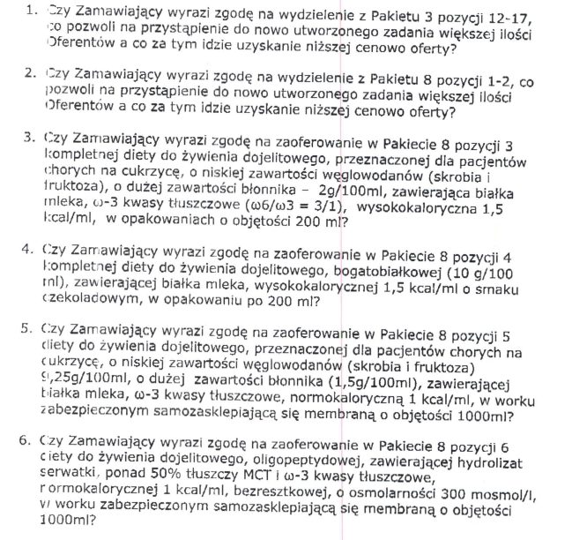
Zestaw pytań nr 1 (Pakiet nr 3, 8, 9):
Ad. 1: Zamawiający wydzielił pozycje 12 - 17 o których mowa w pytaniu i dołączył je do pakietu nr 6 pt. "Leki różne nr 6" jako kolejne poz. nr 457, 458, 459, 460, 461, 462. Nowe formularze cenowe uwzględniające niniejszą zmianę SIWZ dla pakietu nr 3 i 6 Zamawiający opublikował na stronie internetowej. Uwaga !!! Zmiana wysokości wadium dla pakietu 3 i 6. Patrz dokument "Zmiana nr 2 SIWZ."

Ad. 2: TAK, Zamawiający wydzielił pozycje 1 - 2 o których mowa w pytaniu i dołączył je do pakietu nr 6 pt. "Leki różne nr 6" jako kolejne poz. nr 463, 464. Nowe formularze cenowe uwzględniające niniejszą zmianę SIWZ dla pakietu nr 6 i 8 Zamawiający opublikował na stronie internetowej.

Ad. 3: TAK
Ad. 4: TAK
Ad. 5: TAK
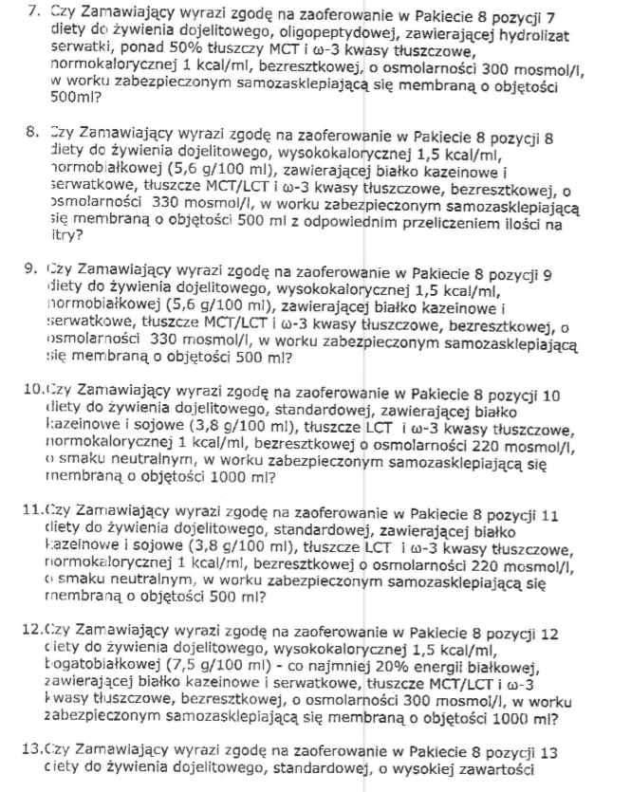
Ad. 6: TAK

Ad. 7: TAK

Ad. 8: TAK

Ad. 9: TAK

Ad. 10: TAK

Ad. 11: TAK

Ad. 12: TAK

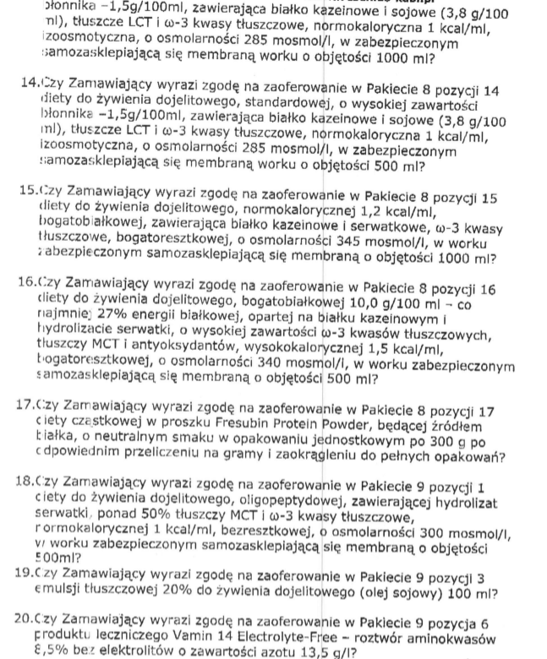
Ad. 13: TAK

Ad. 14: TAK

Ad. 15: TAK

Ad. 16: TAK

Ad. 17: TAK

Ad. 18: TAK

Ad. 19: TAK

Ad. 20: NIE

Zestaw pytań nr 2 (Pakiet nr 3, 13):

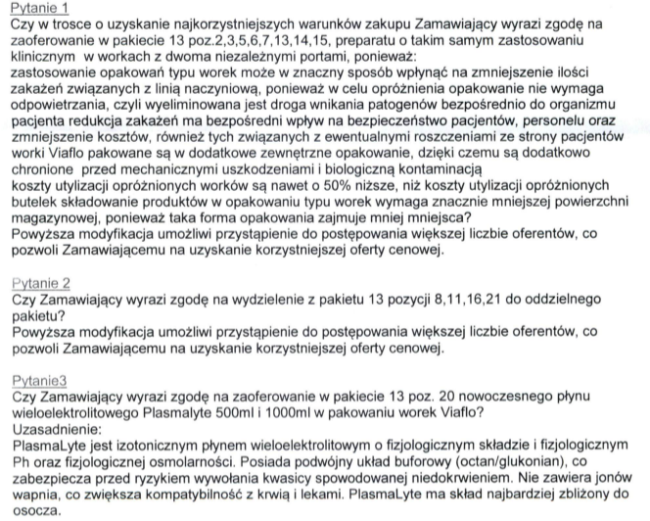
Ad. 1: TAK, Zamawiający wyraża zgodę na zaoferowanie produktów w opakowaniu typu worek

Ad. 2: NIE, ponieważ produkty do płynoterapii Zamawiający chce otrzymywać z jednego źródła.

Ad. 3: TAK

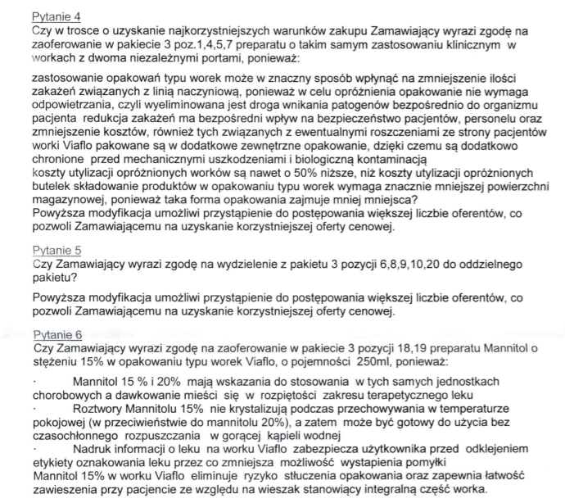
Ad. 4: TAK

Ad. 5: NIE, Zamawiający nie zgadza się na dzielenie na różne pakiety tego samego rodzaju produktu np. Glucosum oraz z uwagi na to, że nowoutworzony pakiet byłby o zbyt małej wartości co stwarza utrudnienia przy realizacji umów.

Ad. 6: NIE, Zamawiający wymaga zaoferowania Mannitol 20 %. Produkt w stężeniu 15% jest już przedmiotem przetargu w pakiecie 23.

Zestaw pytań nr 3 (Pakiet nr 25):

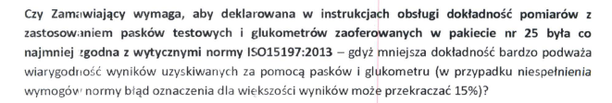
Odpowiedź: Zamawiający nie wymaga.

Zestaw pytań nr 4 (Pakiet nr 6):

1. Czy zamawiający w celu obniżenia kosztów leczenia wymaga produktu Citra-Lock™ ( cytrynian sodu ) w stężeniu 46,7% x 5ml w postaci bezigłowej ampułki z systemem Luer Slip / Luer Lock?
2. Czy zamawiający w celu obniżenia kosztów leczenia wymaga produktu Citra-Lock™S ( cytrynian sodu) w stężeniu 30% x 5ml w postaci bezigłowej ampułki z systemem Luer Slip / Luer Lock?
3. Czy zamawiający w celu zachowania aseptyki dopuści produkt Citra-Lock w bezigłowej ampułce z systemem Luer Slip / Luer Lock?

Ad. 1: Zamawiający nie wymaga.

Ad. 2: Zamawiający nie wymaga.

Ad. 3: Zamawiający dopuszcza.

Zamawiający prosi o wykorzystanie aktualnych wzorów formularzy przy sporządzaniu oferty.

W najbliższym czasie planowane jest ogłoszenie kolejnych zestawów pytań wraz z odpowiedziami. Prosimy o śledzenie strony www.bip.zozbrodnica.pl

- Przewodniczący komisji: p. Bogusław Wiśniewski …………………………….....
- Sekretarz komisji: p. Kamil …………………………….....
- Członek komisji: p. Monika Kuchnicka –…………………………..

w Brodnicy
Dyrektor Zespołu Opieki Zdrowotnej
w Brodnicy

Wz. lek. med. Robert Skowronek
(oryginalny podpis w aktach sprawy)

